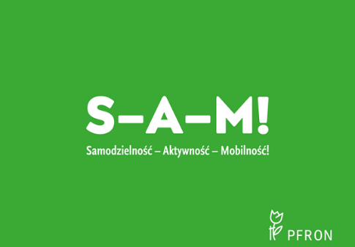

„SAMODZIELNOŚĆ – AKTYWNOŚĆ – MOBILNOŚĆ” – ,,Mieszkanie dla absolwenta”

Realizatorem programu na terenie Powiatu Parczewskiego jest Powiatowe Centrum Pomocy Rodzinie w Parczewie ul. Szpitalna 2A, 21-200 Parczew, tel. 83 355 15 80
Celem programu jest wzrost niezależności beneficjentów oraz ułatwienie im aktywności zawodowej i społecznej poprzez zapewnienie samodzielnego mieszkania spełniającego indywidualne kryterium dostępności dla beneficjenta.
Przedmiotem dofinansowania jest pokrycie kosztów wynajęcia lokalu mieszkalnego lub domu jednorodzinnego beneficjenta w celu zwiększenia jego niezależności oraz ułatwienia mu aktywności zawodowej i społecznej poprzez zapewnienie samodzielnego mieszkania spełniającego jego indywidualne kryterium dostępności. Dofinansowanie obejmuje okres max. 36 miesięcy oraz koszty wynajmu i eksploatacji mieszkania.
W pierwszych 12 miesiącach dofinansowanie wynosi 100 %, od 13-24 miesiąca 70% a od 25-36 miesiąca 40% maksymalnej miesięcznej wysokości kwoty dofinansowania dla danej lokalizacji wynajmowanego lokalu mieszkalnego.

Wysokość dofinansowania
Maksymalna wysokość miesięcznego dofinansowania do kosztu wynajmu lokalu mieszkalnego zależy od:
a) lokalizacji przedmiotu dofinansowania,
b) aktualnej wartości średniego wskaźnika przeliczeniowego kosztu odtworzenia 1 m² powierzchni użytkowej budynków mieszkalnych ogłoszonego przez BGK w programie „Mieszkanie na start” oraz
c) sposobu poruszania się beneficjenta: dla beneficjenta na wózku 38% kwoty w/w wskaźnika, dla beneficjenta bez wózka 28%.
Beneficjentem programu może być osoba z niepełnosprawnością, która spełnia warunki:
1) posiada orzeczenie o znacznym stopniu niepełnosprawności, a w przypadku osób
z niepełnosprawnością narządu słuchu, także w stopniu umiarkowanym lub orzeczenie traktowane na równi z orzeczeniem o znacznym stopniu niepełnosprawności, a w przypadku osób
z niepełnosprawnością narządu słuchu również na równi z orzeczeniem o umiarkowanym stopniu niepełnosprawności;
2) posiada status absolwenta szkoły podstawowej, ponadpodstawowej (wszystkich typów szkół) lub szkoły wyższej, uzyskany w okresie 36 miesięcy poprzedzających datę złożenia wniosku;
3) posiada pełną zdolność do czynności prawnych;
4) złoży oświadczenie o braku możliwości zamieszkania w miejscowości realizowania aktywności zawodowej;
5) złoży oświadczenie o poszukiwaniu zatrudnienia lub o podjętym zatrudnieniu.
Szczegółowe informacje o zasadach i warunkach pomocy można uzyskać na stronie internetowej: www.pfron.org.pl
Zasady finansowania realizacji programu „Samodzielność – Aktywność – Mobilność!” Mieszkanie dla absolwenta:

https://www.pfron.org.pl/fileadmin/Programy_PFRON/Mieszkanie_dla_absolwenta/2022-07-05_Zasady/U-062z_2022.pdf?utm_campaign=pfron&utm_source=df&utm_medium=download

